「優質公廁及環境營造說明會」
會議議程及活動資訊

- 辦理目的
公廁是人類文明社會生活的重要場所，也是國民經常性使用之基本設施之一，公廁的整潔與否代表了一個國家的文明和進步，亦常做為評估國家生活水準與進步的重要指標，據此為提升我國整體公廁品質，本署將針對全台各區辦理「優質公廁及環境營造說明會」，希冀藉由說明會布達環保署提升公廁品質相關政策，並邀請特優公廁管理單位進行公廁管理及清潔維護分享，期望台灣公廁未來整潔維護可以「不濕、不髒、不臭」做為目標努力邁進，進而創造國家更優質環境生活品質。

- 參加對象
學校公廁管理單位相關業務人員

- 辦理時間及地點：
時間：106年10月18日(星期三)上午10時至12時
地點：中國文化大學大新館4F數位演講廳(臺北市延平南路127號）

- 會議議程：
時間 | 議程 | 主講人
10:00-10:10 | 報到 | –
10:10-10:20 | 主席致詞 | 行政院環保署
10:20-11:00 | 公廁查核及認證辦法介紹 | 財團法人環境資源  研究發展基金會
11:00-11:10 | 休息 | 行政院環保署
11:10-12:00 | 公廁清潔維護與管理 | 台灣衛浴文化協會/ 盧武雄理事
12:00- | 賦歸 | 行政院環保署
- 報名資訊
報名表
姓名 |  | 電子郵件
服務單位 |  | 職稱
聯絡電話 | 公: | 手機
身分證字號  (需要時數者) |  | 餐點 | □葷食 □素食
備註 | ◎主辦單位：行政院環境保護署  ◎執行單位：財團法人環境資源研究發展基金會  ◎聯絡電話：  財團法人環境資源研究發展基金會 游宗霖先生  （02）2514-9997分機115  電子郵件：bee107@ier.org.tw  財團法人環境資源研究發展基金會 朱婉如小姐    （02）2514-9997分機133  ◎建議使用網路報名(可直接掃描QRcode)  報名網址：https://goo.gl/qE22Pv  ◎報名電子郵件：bee107@ier.org.tw  ◎報名截止日:額滿為止（訊息公告於報名網址。）  ◎如說明會舉辦當日，舉辦地公告因颱風停止上班或上課，則當日教育訓練取消，將另擇期舉辦。  ◎請自備環保杯及餐具。

- 交通方式
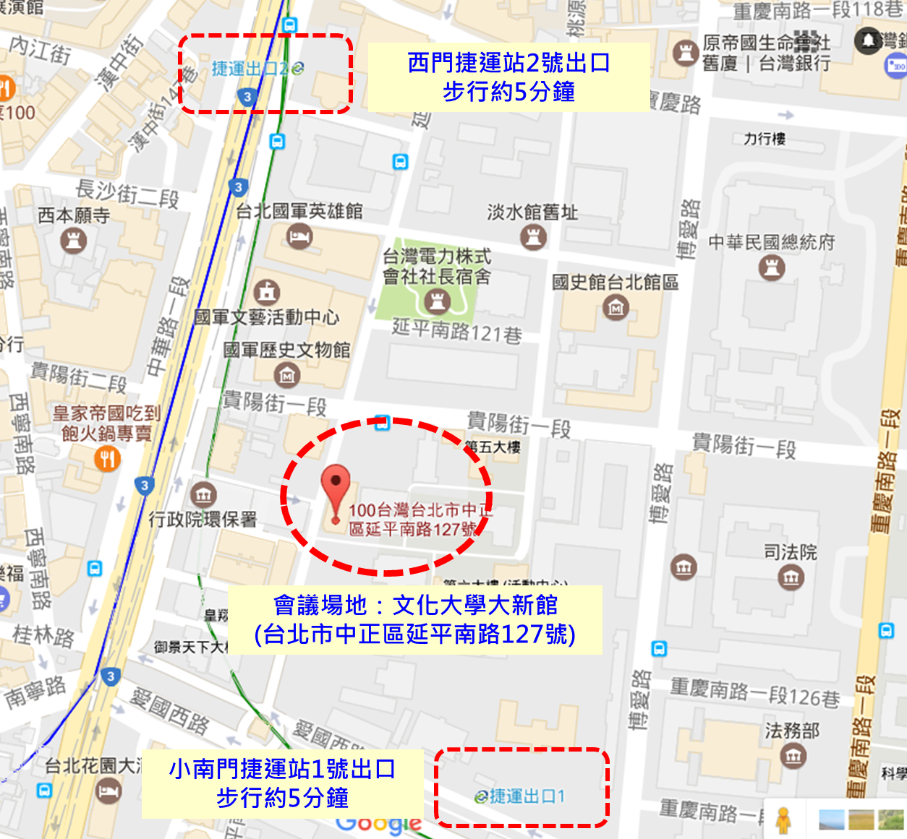
中國文化大學大新館4F數位演講廳
地址:台北市延平南路127號
<高鐵>搭高鐵至台北車站站轉乘計程車或捷運至大新館。
<捷運>搭乘捷運至小南門站步行至大新館。
<公車>
路線A： | 235、270、652、663、大溪→台北、三峽→台北號公車至東吳大學城中校區站下。
路線B： | 207、38、656、657、245號公車至東吳大學城中校區站下。
路線C： | 245、263、265、651、656、657號公車至小南門（和平院區）站下車。
路線D： | 12、212、223、249、202、205、242、250、253、307、310、604、812、624、 246、260號公車至至小南門（和平院區）站下車。
路線E： | 38、206、270、252、660、243、304承德線、304重慶線、706號公車至小南門站下車。

